metin, yazı tipi içeren bir resim

Yapay zeka tarafından oluşturulan içerik yanlış olabilir.Kullanıcıdan **email adresi** ve **öğrenci numarası** (ID) bilgileri istenmektedir. Bu bilgilerin doğruluğu, programda tanımlı olan doğru bilgilerle karşılaştırılarak kontrol edilmektedir. Doğru bilgiler en başta tanımlanmalı ve herkesin kendi **eposta adresi** ve **öğrenci numarası** olmalıdır. Örnek:

**Programın Özellikleri:**

* input() adında bir fonksiyon, fonksiyon pointer’ı (işaretçisi) kullanarak hangi input fonksiyonunun çağrılacağını belirler.
* inputEmail() fonksiyonu, kullanıcıdan email adresini alır ve 5 karakterden kısa olması durumunda tekrar sorar. 5 karakterden fazla olacak kadar girdi istenir.
* inputID() fonksiyonu, kullanıcıdan öğrenci numarasını (ID) alır ve 10 haneli değilse tekrar sorar. 10 haneden fazla olacak kadar girdi istenir.
* stringLength() fonksiyonu, girilen string’in uzunluğunu hesaplar.
* validate() fonksiyonu, girilen email ve öğrenci numarasını doğru tanımlı bilgilerle karşılaştırır.
  + Eğer her ikisi de doğru ise **“Giriş başarılı! Hoş geldin, [email]”** mesajı verir.
  + Yanlışsa **“Giriş başarısız! Lütfen bilgilerinizi kontrol ediniz.”** mesajı gösterilir.

**Önemli Notlar:**

* Aşağıda gerekli kütüphaneler ve global değişkenler verilmiştir. Fonksiyon prototipleri yazılmalıdır. (6p)
* **Fonksiyon pointer’ı** mutlaka kullanılmalı ve input() fonksiyonu aracılığıyla input alınmalıdır. (8p)
* Programın sonunda doğrulama yapılmalı ve sonucu ekrana yazdırmalıdır. (3p)
* 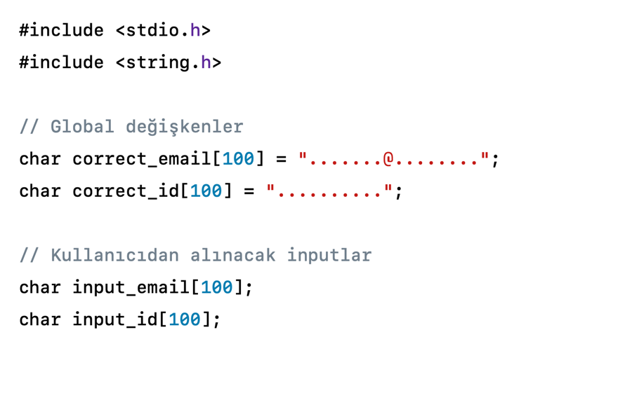Kodunuzda yorum satırları (// açıklamalar) kullanarak fonksiyonların görevlerini belirtiniz. (3p)